

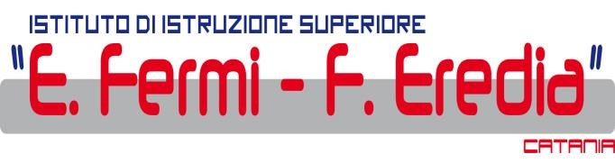

Allegato alla circolare n. 074 del 10/10/2024

Alla dirigente scolastica

dell’I.I.S. FERMI-EREDIA

di Catania

**Progetto potenziamento “Apprendiamo Insieme”**

prof.ssa Leda Morana _Docente di Scienza degli alimenti

Il sottoscritto genitore (Cognome e Nome):___________________________________

dell’alunno/a (cognome e nome):______________________________________

Iscritto alla Classe ______ sezione ________ Indirizzo __________________ presso, la sede Eredia di Catania

CHIEDE

che il proprio figlio/a possa usufruire del corso di potenziamento pomeridiano “Apprendiamo Insieme” svolto dalla prof.ssa Morana a partire dal giorno:

data di adesione al corso ________________

nei giorni settimanali di (si possono indicare anche entrambi):

Martedì dalle 14:30 alle 16:30 Giovedì dalle 14:30 alle 16:30

Catania,_________________

Firma del genitore_______________________________

Firma dell’Alunno_______________________________

(Si comunica che i giorni di cadenza settimanale potrebbero variare nel corso dell’anno scolastico, in base alle esigenze degli alunni, ciò verrà fatto sempre previa comunicazione agli interessati in largo anticipo)